实验报告
姓名： 专业： 电子科学与技术 学号：
课程名称： 数字系统 任课老师：
实验名称： 实验日期：
1 实验要求
- 学习并掌握Verilog仿真测试文件的编写方法，能够独立驱动模块输入、控制时序、观察输出。
- 对3选1多路选择器进行独立仿真，验证选择信号与输出的对应关系。
- 对4位减法器进行独立仿真，验证普通减法功能。
- 对完整4位ALU模块进行整体仿真，覆盖所有运算功能：A+B、A+1、A−B、A−1、A×B。
2 设计思路
（1）3选1多路选择器：根据2位选择信号s[1:0]从三路4位数据中选一路输出，是ALU的结果调度核心。
（2）减法器：实现4位无符号数减法。
（3）ALU整体架构：用mux2to1选择输入B或1，实现 A+B / A+1、A−B / A−1。加法、减法、乘法并行计算。用mux3to1根据F[2:1]选择最终结果输出。控制信号F[2:0]决定运算模式。
3 源代码与分析
三选一选择器：
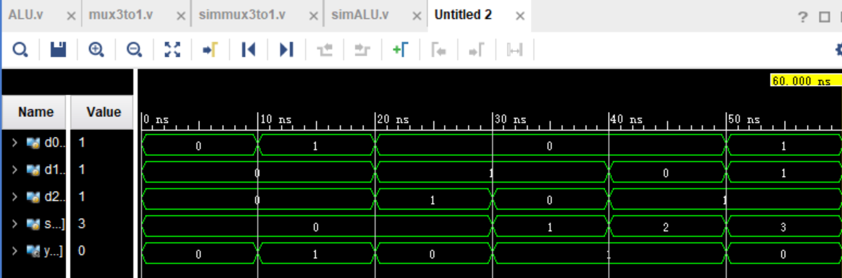
代码：
module mux3to1(
input wire [3:0] d0,
input wire [3:0] d1,
input wire [3:0] d2,
input wire [1:0] s,
output wire [3:0] y
);
wire s0=(~s[1])&(~s[0]);
wire s1=(~s[1])&s[0];
wire s2=s[1]&(~s[0]);
assign y = (d0 & {4{s0}}) | (d1 & {4{s1}}) | (d2 & {4{s2}});
endmodule

Testbench：
`timescale 1ns / 1ps
module simmux3to1;
reg [3:0] d0;
reg [3:0] d1;
reg [3:0] d2;
reg [1:0] s;
wire [3:0] y;
mux3to1 simmux3to1(
.d0(d0),
.d1(d1),
.d2(d2),
.s(s),
.y(y)
);
initial begin
d0=4'b0000;
d1=4'b0000;
d2=4'b0000;
s=2'b00;
#10;
d0=4'b0001;
d1=4'b0000;
d2=4'b0000;
s=2'b00;
#10;
d0=4'b0000;
d1=4'b0001;
d2=4'b0001;
s=2'b00;
#10;
d0=4'b0000;
d1=4'b0001;
d2=4'b0000;
s=2'b01;
#10;
d0=4'b0000;
d1=4'b0000;
d2=4'b0001;
s=2'b10;
#10;
d0=4'b0001;
d1=4'b0001;
d2=4'b0001;
s=2'b11;
#10;
$finish;
end
endmodule

减法器
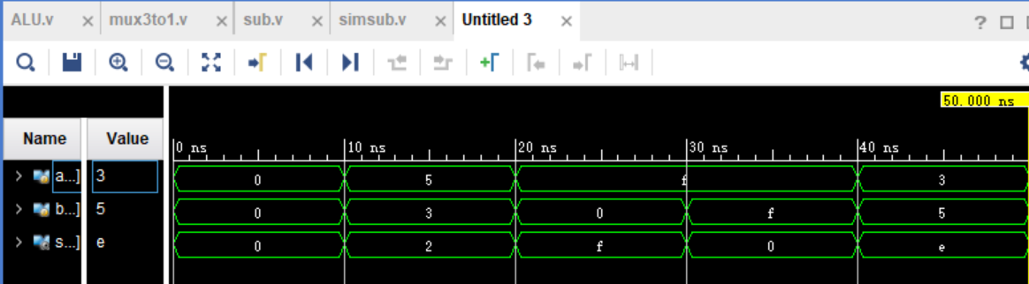
代码：
module sub(
input wire [3:0] a,
input wire [3:0] b,
output wire [3:0] sub
);
assign sub=a-b;
endmodule

Testbench：
`timescale 1ns / 1ps
module simsub;
reg [3:0] a;
reg [3:0] b;
wire [3:0] sub;
sub uttsub(
.a(a),
.b(b),
.sub(sub)
);
initial begin
a=4'b0000;
b=4'b0000;
#10;
a=4'b0101;
b=4'b0011;
#10;
a=4'b1111;
b=4'b0000;
#10;
a=4'b1111;
b=4'b1111;
#10;
a=4'b0011;
b=4'b0101;
#10;
$finish;
end
endmodule

ALU
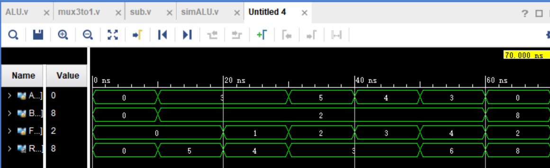
代码：
module ALU(
input wire [3:0] A,
input wire [3:0] B,
input wire [2:0] F,
output wire [3:0] R
);
wire [3:0] ymux,yadd,ysub,ymult;
mux2to1 mux1(.d0(B), .d1(4'b0001), .s(F[0]), .y(ymux));
add add1(.sum(yadd),.a(A),.b(ymux));
sub sub1(.sub(ysub),.a(A),.b(ymux));
mult mult1(.mult(ymult),.a(A),.b(B));
mux3to1 mux3(.d0(yadd),.d1(ysub),.d2(ymult),.s(F[2:1]),.y(R));
endmodule

Testbench：
`timescale 1ns / 1ps
module simALU;
reg [3:0] A;
reg [3:0] B;
reg [2:0] F;
wire [3:0] R;
ALU uutALU(
.A(A),
.B(B),
.F(F),
.R(R)
);
initial begin
A = 4'b0000;
B = 4'b0000;
F = 3'b000;
#10;
A = 4'b0011;
B = 4'b0010;
F = 3'b000;
#10;
A = 4'b0011;
B = 4'b0010;
F = 3'b001;
#10;
A = 4'b0101;
B = 4'b0010;
F = 3'b010;
#10;
A = 4'b0100;
B = 4'b0010;
F = 3'b011;
#10;
A = 4'b0011;
B = 4'b0010;
F = 3'b100;
#10;
A = 4'b0000;
B = 4'b1000;
F = 3'b010;
#10;
$finish;
end
endmodule

4 心得体会
（1）我掌握了Testbench仿真文件的编写方法，学会了如何用initial 块给输入赋值、如何使用#10控制时序、如何通过波形观察输出结果。仿真不仅能提前验证逻辑是否正确，还能在不上板的情况下快速定位错误，大幅提高设计效率。
（2）本次实验让我更加深刻体会到模块化设计与分层次验证思想的优势。实验先对三选一选择器、减法器等子模块单独仿真，确认每个小模块功能无误后，再对整个ALU进行整体仿真。这种设计思路让复杂系统变得清晰，也让我明白，在工程设计中，把大系统拆成小模块、逐个验证、再逐层整合，是最稳定、最高效的方式。
（3）实验也锻炼了我的问题分析与排查能力。在仿真过程中，我需要逐段对比输入、控制信号和输出结果，判断是否符合预期。遇到输出不匹配时，要从模块逻辑、Testbench等方面逐一排查。这个过程不仅提升了我的调试能力，也培养了严谨、耐心、细致的工程习惯，让我意识到数字电路设计容不得半点马虎。
（4）本次实验让我熟悉了FPGA开发的完整流程，从代码编写、模块例化、仿真到波形分析，每一步都环环相扣。我深刻认识到，仿真正确是上板成功的前提，只有在仿真阶段把所有功能验证完善，才能保证后续硬件实现的可靠性。

